АДМИНИСТРАЦИЯ МУНИЦИПАЛЬНОГО ОБРАЗОВАНИЯ
ТИХВИНСКИЙ МУНИЦИПАЛЬНЫЙ РАЙОН
ЛЕНИНГРАДСКОЙ ОБЛАСТИ
(АДМИНИСТРАЦИЯ ТИХВИНСКОГО РАЙОНА)

ПОСТАНОВЛЕНИЕ

от 20 марта 2009 г. № 01-453-а

О Почетном знаке «За заслуги перед Тихвинским районом»

РЕДАКЦИЯ 23 апреля 2009 г. № 01-736-а
РЕДАКЦИЯ 18 августа 2010 г. № 01-1377-а

В целях поощрения граждан, внесших значительный вклад в социально-экономическое развитие Тихвинского района; сохранение исторического и культурного наследия; высокие достижения в здравоохранении, образовании, культуре, спорте, общественной деятельности; активную благотворительную и спонсорскую помощь; за проявленное мужество и высокое профессиональное мастерство, ПОСТАНОВЛЯЮ:
1. Учредить Почетный знак «За заслуги перед Тихвинским районом».
2. Утвердить и ввести в действие с 01 мая 2009 года Положение о Почетном знаке «За заслуги перед Тихвинским районом» (приложение №1).
3. Утвердить описание Почетного знака «За заслуги перед Тихвинским районом» (приложение №2).
4. Постановление опубликовать в газете «Трудовая слава».
5. Контроль за исполнением постановления оставляю за собой.

Глава администрации О.А. Никитин

Н.Е. Якушева
72-225
СОГЛАСОВАНО:
 | Заведующий общим отделом | Н.П. Прудникова | 19.03.09
 | Председатель юридического комитета | В.В. Максимов
 | Главный специалист организационного отдела | А.Б. Салангина | 11.03.09
 | Заместитель Главы администрации | Н.П. Жуковецкий
 | Заместитель Главы администрации | Е.Н. Париевская | 11.03.09
 | Заместитель Главы администрации | А.В. Кириллов
 | Председатель Комитета финансов Администрации Тихвинского района | С.А. Суворова | 06.03.09  замечание
 | Заведующий отделом бухгалтерского учета и отчетности - главный бухгалтер | Л.И. Жиркова

РАССЫЛКА:
Дело | 1
Отдел муниципальной службы и кадров | 2
Комитет финансов Администрации Тихвинского района | 1
Отдел бухгалтерского учета и отчетности | 1
Транспортно-хозяйственный отдел | 1

ИТОГО: | 6

УТВЕРЖДЕНО
постановлением
Главы администрации
от 20 марта 2009 г. № 01-453-а
(приложение №1)

ПОЛОЖЕНИЕ
о Почетном знаке «За заслуги перед Тихвинским районом»

1. Общие положения

1.1. Почетный знак «За заслуги перед Тихвинским районом» (далее по тексту - Почетный знак) является формой поощрения граждан со стороны Администрации муниципального образования Тихвинский муниципальный район Ленинградской области, внесших значительный вклад в социально-экономическое развитие Тихвинского района, в сохранение исторического и культурного наследия; за многолетнюю плодотворную деятельность, направленную на развитие Тихвинского района и повышение благосостояния его жителей; за высокие достижения в здравоохранении, образовании, культуре, спорте, общественной деятельности; за активную благотворительную и спонсорскую помощь, проявленное мужество и высокое профессиональное мастерство; за иные заслуги.
1.2. Почетный знак «За заслуги перед Тихвинским районом» не относится к системе государственных наград.
1.3. Награждения Почетным знаком удостаиваются как граждане Российской Федерации, проработавшие на территории Тихвинского района не менее 10 лет, так и иностранные граждане, тесно связанные по характеру своей деятельности с Тихвинским районом, пользующиеся всеобщим уважением и авторитетом в Тихвинском районе Ленинградской области.
1.4. Награждение Почетным знаком производится по решению Главы администрации муниципального образования Тихвинский муниципальный район Ленинградской области (далее - Главы администрации Тихвинского района).
1.5. Награжденному Почетным знаком одновременно с вручением знака выдается удостоверение установленного образца (приложение).
1.6. Граждане, награжденные Почетным знаком, разово премируются в размере 5 (пяти) тысяч рублей за счет средств бюджета Тихвинского района.
1.7. Почетный знак носится на правой стороне груди и располагается ниже государственных наград Российской Федерации.
1.8. Для повседневного ношения предусмотрена уменьшенная копия знака (фрачный знак), которая является точным повторением знака.
1.9. Знак помещен в футляр темно-синего бархата, единый для хранения Почетного знака и фрачного знака.
1.10. Повторное награждение Почетным знаком не производится.
1.11. Дубликат Почетного знака взамен утерянного не выдается. В случае утраты удостоверения к Почетному знаку в результате стихийного бедствия либо при других обстоятельствах, когда не было возможности предотвратить утрату, по ходатайству награжденного и решению Главы администрации Тихвинского района может быть выдан дубликат удостоверения.
1.12. Оформление документов по награждению Почетным знаком возлагается на отдел муниципальной службы и кадров Администрации Тихвинского района.

2. Порядок представления к награждению
Почетным знаком

2.1. Ходатайство о представлении к награждению Почетным знаком возбуждается в коллективах предприятий, учреждений, организаций - по месту работы представленного к награждению Почетным знаком, органами местного самоуправления Тихвинского района, а также по инициативе Главы администрации Тихвинского района.
2.2. При внесении предложений о награждении Почетным знаком направляются следующие документы:
- представление к награждению Почетным знаком на имя Главы администрации Тихвинского района с изложением оснований для награждения;
- характеристика кандидата на награждение с указанием особых заслуг, личного вклада в развитие Тихвинского района, наличие достижений и т.д.;
- выписка из трудовой книжки за последние 10 лет.
2.3. Инициатор ходатайства о награждении Почетным знаком согласует свое представление с заместителем Главы администрации Тихвинского района, курирующим соответствующую сферу деятельности, и передает его в отдел муниципальной службы и кадров Администрации Тихвинского района за 10 дней до предполагаемой даты награждения.
2.4. Представление к награждению Почетным знаком вносится Главе администрации Тихвинского района на утверждение.
При положительном решении вопроса о награждении отдел муниципальной службы и кадров Администрации Тихвинского района готовит проект постановления Главы администрации Тихвинского района и оформляет наградные документы.
2.5. Почетный знак вручается в торжественной обстановке Главой администрации Тихвинского района либо по его поручению другим должностным лицом Администрации Тихвинского района.
2.6. Регистрацию награжденных, хранение экземпляров Почетного знака и удостоверений к ним осуществляет отдел муниципальной службы и кадров Администрации Тихвинского района.
____________

УТВЕРЖДЕНО
постановлением
Главы администрации
от 20 марта 2009 г. №01-453-а
(приложение №2)

ОПИСАНИЕ
Почетного знака «За заслуги перед Тихвинским районом»

Почетный знак «За заслуги перед Тихвинским районом» представляет собой крест, покрытый синей эмалью, с расширяющимися концами. Между концами расположены возникающие лавровые ветви. В центре на кресте расположен круглый медальон, покрытый белой эмалью, на котором на голубом фоне изображен герб города Тихвина. По окружности медальона - надпись «За заслуги перед Тихвинским районом».
Почетный знак при помощи ушка и кольца соединяется с металлической колодкой, которая обтянута шелковой муаровой тканью, имеющей цвета герба Тихвинского района.
Размер Почетного знака «За заслуги перед Тихвинским районом» - 45 мм, ширина металлической колодки - 45 мм, высота колодки - 50 мм.
Колодка имеет на оборотной стороне приспособление для крепления к одежде.
На оборотной стороне креста выбивается номер награды, который соответствует порядковому номеру награждаемых.
Для повседневного ношения изготавливается «фрачный» знак без металлической колодки размером 20 мм.
____________

Приложение к Положению
о Почетном знаке «За заслуги перед Тихвинским районом»

Форма
удостоверения к Почетному знаку
«За заслуги перед Тихвинским районом»

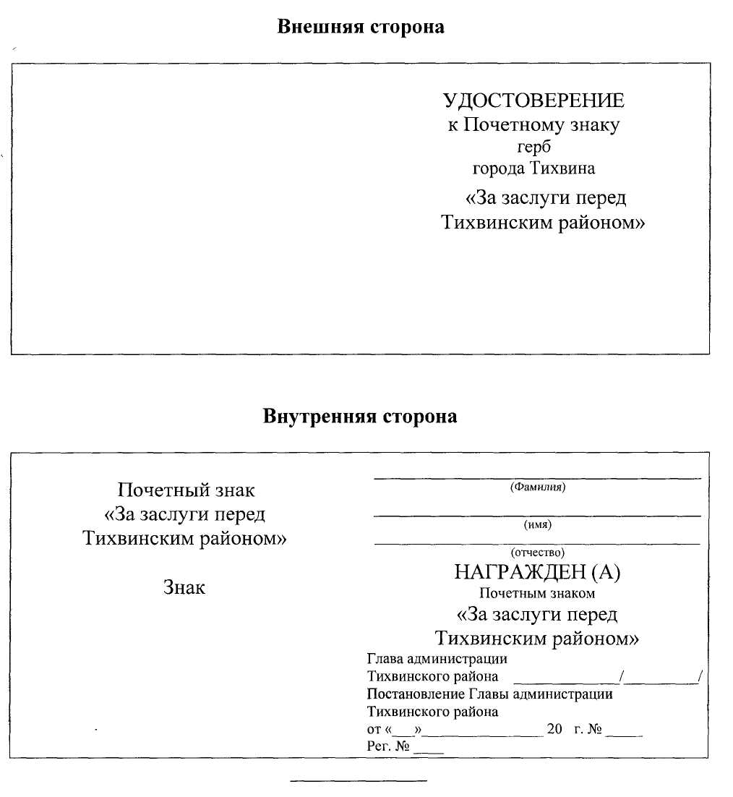
АДМИНИСТРАЦИЯ МУНИЦИПАЛЬНОГО ОБРАЗОВАНИЯ
ТИХВИНСКИЙ МУНИЦИПАЛЬНЫЙ РАЙОН
ЛЕНИНГРАДСКОЙ ОБЛАСТИ
(АДМИНИСТРАЦИЯ ТИХВИНСКОГО РАЙОНА)

ПОСТАНОВЛЕНИЕ

от 23 апреля 2009 г. № 01-736-а

О внесении изменений в Положение о Почетном знаке «За заслуги перед Тихвинским районом»

ПОСТАНОВЛЯЮ:
1. Внести в Положение о Почетном знаке «За заслуги перед Тихвинским районом», утвержденное постановлением Главы администрации Тихвинского района от 20 марта 2009 года №01-453-а, следующие изменения:
1.1. подпункт 1.3 части 1 «Общие положения» исключить; пункты 1.4 - 1.12 считать соответственно пунктами 1.3 - 1.11;
1.2. в абзаце 4 пункта 2.2 части 2 «Порядок представления к награждению Почетным знаком» исключить слова «за последние 10 лет».
2. Постановление опубликовать в газете «Трудовая слава».
3. Контроль за исполнением постановления оставляю за собой.

Глава администрации О.А. Никитин
АДМИНИСТРАЦИЯ МУНИЦИПАЛЬНОГО ОБРАЗОВАНИЯ
ТИХВИНСКИЙ МУНИЦИПАЛЬНЫЙ РАЙОН
ЛЕНИНГРАДСКОЙ ОБЛАСТИ
(АДМИНИСТРАЦИЯ ТИХВИНСКОГО РАЙОНА)

ПОСТАНОВЛЕНИЕ

от 18 августа 2010 г. № 01-1377-а

О внесении изменений и дополнений в Положение о Почетном знаке
«За заслуги перед Тихвинским районом», утвержденное постановлением Главы администрации Тихвинского района
от 20 марта 2009 года № 01-453-а

Администрация Тихвинского района ПОСТАНОВЛЯЕТ:
1. Внести изменения и дополнения в Положение о Почетном знаке «За заслуги перед Тихвинским районом», утвержденное постановлением Главы администрации Тихвинского района от 20 марта 2009 года № 01-453-а (с изменениями) (далее - Положение):
1.1. Пункт 1.1. Положения изложить в следующей редакции:
«1.1. Почетный знак «За заслуги перед Тихвинским районом» (далее по тексту - Почетный знак) является формой поощрения граждан и коллективов предприятий, учреждений и организаций со стороны Администрации муниципального образования Тихвинский муниципальный район Ленинградской области, внесших значительный вклад в социально-экономическое развитие Тихвинского района, в сохранение исторического и культурного наследия; за многолетнюю плодотворную деятельность, направленную на развитие Тихвинского района и повышение благосостояния его жителей; за высокие достижения в здравоохранении, образовании, культуре, спорте, общественной деятельности; за активную благотворительную и спонсорскую помощь, проявленное мужество и высокое профессиональное мастерство; за иные заслуги.»;
1.2. Дополнить Положение пунктом 1.5.1. следующего содержания:
«1.5.1. Коллективам, награжденным Почетным знаком одновременно с вручением знака выдается свидетельство установленного образца (приложение).»;
1.3. Пункт 1.6. Положения изложить в следующей редакции:
«1.6. Граждане и коллективы, награжденные Почетным знаком, разово премируются за счет средств бюджета Тихвинского района:
- граждане - в размере 5 (пяти) тысяч рублей;
- коллективы - в размере 10 (десяти) тысяч рублей.».
2. Постановление опубликовать в газете «Трудовая слава».
3. Контроль за исполнением постановления оставляю за собой.

Глава администрации О.А. Никитин

